|  |  |
| --- | --- |
| Santos Cosme y Damián, mártires | **DESAFÍO VIRTUAL – No. 219**  **26/08/2024**  **Prof. Oscar Lobo i Oconitrillo**  [oscargdolobo1951@gmail.com](mailto:oscargdolobo1951@gmail.com)  **Tels. 8849-1995 – 2236-2833** |

**Santos Cosme y Damián, mártires -** Eran dos hermanos, naturales de Egea, en Asia Menor (hoy Turquía), y médicos distinguidos bajo Diocleciano y Maximiano. Curaban gratuitamente a los enfermos y realizaron, según la tradición, algunas curaciones milagrosas en nombre de Cristo. Denunciados de ser cristianos, el prefecto Lisias los sometió a crueles suplicios y los mandó decapitar el año 285. Sus cuerpos fueron trasladados al antiguo templo de Rómulo, en el Foro Romano, que el papa Félix IV convirtió en basílica de los santos Cosme y Damián. Pocos santos fueron tan populares desde los primeros tiempos del cristianismo y durante la Edad Media, como estos mártires orientales. Cosme y Damián son los patronos de los médicos.

**Presidente del episcopado asume su arquidiócesis en medio de los “sufrimientos” de Venezuela**

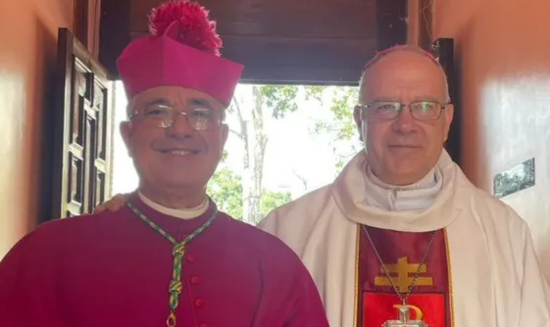

**(ACIPRENSA – 25/09/2024 – por Andrés Henríquez)** El sábado 21 de septiembre [tomó posesión el nuevo Arzobispo de Valencia](https://www.youtube.com/watch?v=lowNl9C2tTs) (Venezuela), Mons. Jesús González de Zárate, actual presidente de la Conferencia Episcopal Venezolana (CEV). “*Acojo en espíritu de fe y agradecimiento el nombramiento que el Papa Francisco ha hecho sobre mi persona*”, expresó.

Desde la Catedral de Valencia, sede episcopal, Mons. González afirmó que inicia su ministerio apostólico “c*on la certeza que el Señor, cuando llama, nunca nos deja solos*” sino que, en las limitaciones y pecados, “*nos cura y capacita para responder a su llamado*”.

El nuevo arzobispo también aseguró que no tiene otro deseo sino el de cumplir entre su feligresía la voluntad de la providencia divina. “*Como dice mi lema episcopal, no quiero otra cosa que en todo amar y servir*”, indicó.

En ese sentido, Mons. González remarcó en su homilía que asume sobre sí mismo “*las alegrías y esperanzas, los sufrimientos y dolores*” del pueblo de Dios que peregrina en su nueva jurisdicción eclesial. Además, confió su labor a la intercesión de los prelados que le precedieron en la sede episcopal de Valencia. El presidente de la CEV explicó que una de las tareas más importantes de los obispos es ser principio y fundamento de unidad para su grey, garantizando la fraternidad mediante un servicio de comunión.

“Por eso los invito desde ahora al diálogo constructivo, a construir puentes, a derribar barreras, a superar distancias, prejuicios y desconfianzas; a reconocernos mutuamente como hermanos y vivir, con radicalidad, el amor al prójimo”, remarcó.

La toma de posesión del nuevo Arzobispo de Valencia se da en medio de una turbulenta situación política en Venezuela, después de las elecciones presidenciales del pasado 28 de julio.

El Episcopado venezolano, con Mons. González a la cabeza, en este tiempo ha publicado [hasta cinco mensajes a los venezolanos](https://www.aciprensa.com/noticias/106383/iglesia-catolica-en-venezuela-sobre-elecciones-la-verdad-siempre-se-impone), denunciando los vicios que afectaron el proceso electoral y señalando que “desconocer la soberanía popular manifestada a través del voto es moralmente inaceptable”.

**158 niños presos en Venezuela por motivos políticos**

El pasado 19 de septiembre, la misión internacional independiente de determinación de la Organización de Naciones Unidas (ONU) sobre Venezuela, [presentó un informe](https://www.ohchr.org/sites/default/files/documents/hrbodies/hrcouncil/sessions-regular/session57/advance-versions/a-hrc-57-57-es.pdf) en el que destaca que 158 niños (130 niños y 28 niñas) fueron detenidos por cuerpos de seguridad del Estado después de las elecciones presidenciales.

La misión de la ONU explicó que a los menores, entre los que se cuentan algunos con diversas discapacidades, se les imputan delitos graves como terrorismo, siendo este “un fenómeno que la misión no había identificado anteriormente” en el país.

Además, señalaron que en muchos casos los niños fueron asignados a prisiones comunes, sin distinción de edad o género, lo que los puso en una situación de especial vulnerabilidad.

**LA NACION – FORO – 25/09/2024 – p. 26**

**Bicentenario de la patrona nacional**

**La declaración hace 200 años recoge lo que es la expresión más genuina de la fe de los católicos**

Dr. Fernando Vílchez C. – Sacerdote e historiador - [padrevilchez@gmail.com](mailto:padrevilchez@gmail.com)

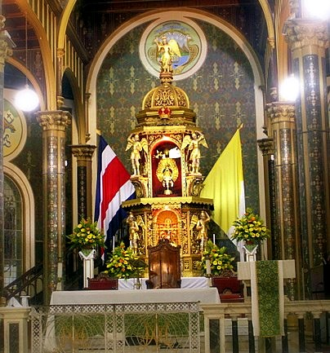

El lunes se cum­plieron 200 años de la declaración de Nuestra Seño­ra de los Ángeles como patrona de Costa Rica. Numerosos documentos tes­timonian la particular devo­ción hacia la imagen desde el siglo XVII, primero en Carta- go y luego en el resto de Cos­ta Rica.

El obispo Bernardo Au­gusto Thiel escribió que en­tre 1635 y 1638 se produjo el hallazgo de la imagen y en 1639 ya se estaba fabricando la primera ermita.

Baltazar de Grado, cura de Cartago en el momento del hallazgo y vicario general de Costa Rica para entonces, nombró mayordomo a Luis Rodríguez para la ermita “fundada en los ejidos” de la ciudad de Cartago. Poco después, el sacerdote hizo la primera donación de la que se tiene noticia para el culto a la imagen morena.

Estos dos documentos constituyen el testimonio más antiguo de la autoridad eclesiástica local sobre la er­mita edificada en el lugar del hallazgo, apenas 13 años des­pués del acontecimiento.

En los textos sobre la fun­dación se deja constancia de que la celebración en honor de la Virgen tiene lugar el 2 de agosto de cada año, “fecha en que se halló esta santa ima­gen”, se concluye. Apenas 18 años después del hallazgo, la autoridad episcopal aprobó la devoción a la imagen de la Vir­gen de los Ángeles.

Las informaciones son constantes sobre la invocación en diferentes momentos de necesidad de la población de Cartago, ocasionados por te­rremotos, temblores o pestes, y sobre las manifestaciones de devoción y culto de sacerdotes, religiosos, autoridades civiles y pobladores de la entonces provincia de Costa Rica. Es comprensible que el obispo Domingo Antonio de Zataraín, en 1739, declarara día festivo de precepto el 2 de agosto de cada año, y que el obispo Pedro Agustín Morel de Santa Cruz, en 1751, se refiriera a la ima­gen como “muy milagrosa”.

El obispo Esteban Lorenzo de Tristán ordenó que la ima­gen de la Virgen de los Ángeles se trasladara el 1° de agosto de cada año a la iglesia parro­quial, donde se celebraría la fiesta, y prohibió comidas, ce­nas y bailes de la cofradía lo que marca el ori­gen de la tradicional “pasada”. Además, a petición del clero, de los franciscanos y del ayun­tamiento, se proclamó el Pa­tronato de Nuestra Señora de los Ángeles sobre la ciudad de Cartago y, como consecuencia, se ratificó que la imagen fuera trasladada a la iglesia parro­quial para su fiesta.

En otro contexto, el 13 de octubre de 1821, cuando se conocieron los primeros do­cumentos con las noticias de la independencia, se acordó solicitar una misa a la Virgen de los Ángeles “a fin de que se digne interponer con su Hijo Santísimo y nos favorezca con los auxilios de su santísima gracia”, según las fuentes his­tóricas.

En 1824, durante el proceso inicial de configuración insti­tucional del naciente Estado de Costa Rica, la Asamblea Constituyente se instaló el 6 de setiembre en San José. El presidente, Agustín Gutiérrez Lizaurzábal, presentó la mo­ción que fue aprobada, y así, mediante el decreto número IV del 23 de setiembre de 1824, se declaró a la Virgen de los Ángeles como patrona del Es­tado.

Es importante comprender que, en 1824, fruto de la larga herencia colonial, los elemen­tos políticos y sociales no esta­ban desarraigados de los reli­giosos, y más concretamente, de los católicos. Por ello, una asamblea constituyente civil hizo una declaración que llega hoy a su bicentenario.

No fue ñuto de la casuali­dad ni de un momento aislado, sino un punto de llegada de la constante invocación a la Vir­gen en diversas circunstancias de nuestra historia, en las que los costarricenses siempre han experimentado su espe­cial protección y amparo.

La declaración del patro­nazgo hace 200 años recoge lo que es la expresión más genui­na de la fe del pueblo costarri­cense, que ha sabido reconocer en la imagen de Nuestra Seño­ra de los Ángeles la presencia maternal de la Virgen María en medio de nosotros. Ella ha sido un signo de unidad, fraternidad, cohesión social, reconciliación y superación de barreras y castas sociales. Ha hermanado a la sociedad costarricense como un agente esencial en nuestra configura­ción nacional e identidad.

Que la Virgen sea oficial­mente la patrona del pueblo de Costa Rica es un signo de que es la madre de los costarricen­ses, quienes descubren en ella la guía y el modelo de fidelidad evangélica en el plan redentor del amor de Dios, realizado en la persona de Jesucristo, que nos hace hermanos y nos mue­ve a construir una sociedad más justa, más fraterna, más inclusiva y solidarias.

**Fechas relevantes relacionadas con Nuestra Señora de los Ángeles**

* 2 de agosto de 1635 Hallazgo de la Imagen
* Abril de 1782 Proclamación como Patrona de Cartago
* **Agosto de 1824 Primer robo de la Imagen de la Virgen. Devuelta 4 días después  
  Septiembre de 1824 Declarada por la Asamblea Constituyente como Patrona Oficial de Costa Rica**
* Año de 1833 Con ocasión de la Guerra Civil de la Liga se le llamó: "Princesa de la Paz"  
  Marzo de 1862 El Papa Pío IX, concede a perpetuidad indulgencia plenaria a quien visite el Santuario de los Ángeles
* Noviembre de 1888 Segundo robo de todos los atuendos y vestimentas de la Imagen  
  Año de 1912 Se inicia la construcción del actual Santuario de Los Ángeles
* Abril de 1926 Solemne Coronación de la Imagen de la Virgen como Reina de Costa Rica  
  Año de 1935: Celebración del Tricentenario del Hallazgo de la Imagen
* Julio de 1935 Su Santidad Pío XI eleva el Santuario a rango de Basílica.
* Abril de 1944 Elección del Santuario como «Parroquia de Nuestra Señora de los Ángeles».  
  Abril de 1944 Es declarado altar de privilegio el «Altar Mayor»
* Mayo de 1950 Tercer robo de la Imagen de la Virgen. Es encontrada ocho días después.
* Año de 1956 Coronación de la Imagen de la Virgen como «Reina de los Trabajadores».  
  Mayo de 1960 Es traída la Venerada Imagen de la Virgen para la conclusión de la «Gran  
  Misión Nacional» y la Consagración Episcopal de Mons. Carlos Humberto Rodríguez Quirós, IV° Arzobispo de San José.
* Agosto de 1976 Celebración de los 50 años de la Coronación Solemne de la Imagen de la Virgen.
* Agosto de 1979 Toma de posesión de Mons. Román Arrieta Villalobos como V° Arzobispo de San José
* Año 1985 Solemne Celebración de los 350 años del Hallazgo de la Imagen.

**Inicia el 46° Viaje Apostólico del Papa Francisco: Luxemburgo y Bélgica**

El Papa Francisco ya viaja a Luxemburgo, el primer país que visita en este viaje apostólico al “corazón de Europa occidental”. Antes de partir saludo en Casa Santa Marta a un grupo de personas sin hogar. El aterrizaje tuvo lugar en el aeropuerto internacional de Luxemburgo-Findel unos minutos antes de las 10.00 horas.

**Vatican News – 26/09/2024**

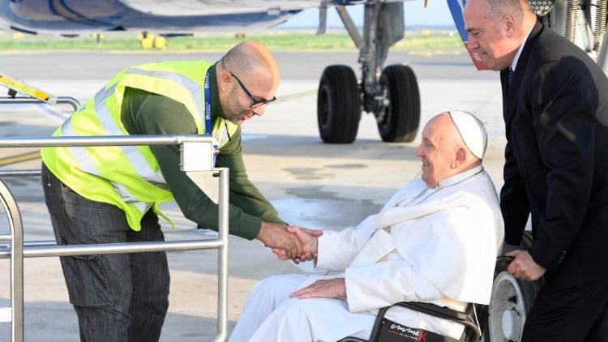El Papa Francisco inició este jueves 26 de septiembre sus 46° Viaje Apostólico, en esta oportunidad a Luxemburgo y Bélgica. Su avión partió a las 8:29 minutos desde Roma con destino a Luxemburgo para las actividades del primer día, encuentro con las autoridades y con la comunidad católica. El Pontífice regresará a Roma la tarde el domingo 29 de septiembre luego de su visita a Bruselas.

“Partiré hacia Luxemburgo y Bélgica, les pido que recen por mí y por los frutos de este viaje al corazón de Europa occidental”, pidió el Papa en la audiencia general de esta semana.

Antes de salir de su casa, el Papa Francisco recibió el saludo de un grupo de personas sin hogar, acompañadas por el cardenal Krajewski: “Esta mañana, poco después de las 7:00 a.m., un grupo de unos diez hombres y mujeres sin hogar, que encuentran refugio por la noche bajo la columnata de la Plaza de San Pedro o en las calles de los alrededores, acompañados por el Cardenal Konrad Krajewski, Limosnero de Su Santidad, saludaron al Papa Francisco en la Casa Santa Marta antes de su partida para el Viaje Apostólico a Luxemburgo y Bélgica”, informó la Oficina de Prensa de la Santa Sede.

**El Papa saluda antes de subir al avión**

En el acostumbrado telegrama del Papa dirigido al Presidente de Italia, al salir del país, le expresó su saludo y la intensión de llevar un mensaje de paz y esperanza:

*“Mientras me dispongo a realizar un viaje apostólico a Luxemburgo y Bélgica, movido por un vivo deseo de encontrarme con mis hermanos en la fe y a los habitantes de esas queridas naciones llevando un mensaje de paz y esperanza, me complace dirigirle, señor Presidente la expresión de mi respetuoso saludo, que acompaño con fervientes oraciones por el bien y la prosperidad de todo el pueblo italiano”.*

Durante el vuelo a Luxemburgo, sobrevolando Austria, Alemania y Bélgica, el Santo Padre Francisco también transmitió a los Jefes de Estado los deseos de paz y fraternidad, invocando la bendición para sus pueblos.

Al llegar al Aeropuerto Internacional de Luxemburgo se efectuará la ceremonia de bienvenida y posteriormente realizará las visitas respectivas al Gran Duque de Luxemburgo y al Primer Ministro de la nación. También hoy pronunciará dos discursos, el dirigido a las [autoridades, la sociedad civil y el cuerpo diplomático](https://www.vatican.va/content/francesco/es/events/event.dir.html/content/vaticanevents/es/2024/9/26/lussemburgo-autorita.html), y por la tarde a la [comunidad católica del país](https://www.vatican.va/content/francesco/es/events/event.dir.html/content/vaticanevents/es/2024/9/26/lussemburgo-comunita-cattolica.html).  Al final del día, al concluir su agenda viaja a Bruselas.

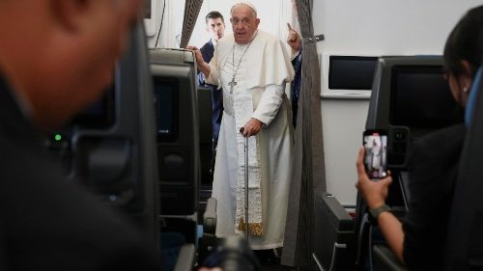

[**Francisco en Bélgica y Luxemburgo para hablar de paz, clima y migraciones**](https://www.vaticannews.va/es/papa/news/2024-09/francisco-en-belgica-y-luxemburgo-de-paz-clima-migraciones.html)

El director de la Oficina de Prensa del Vaticano, Matteo Bruni, ilustra los detalles del 46º viaje